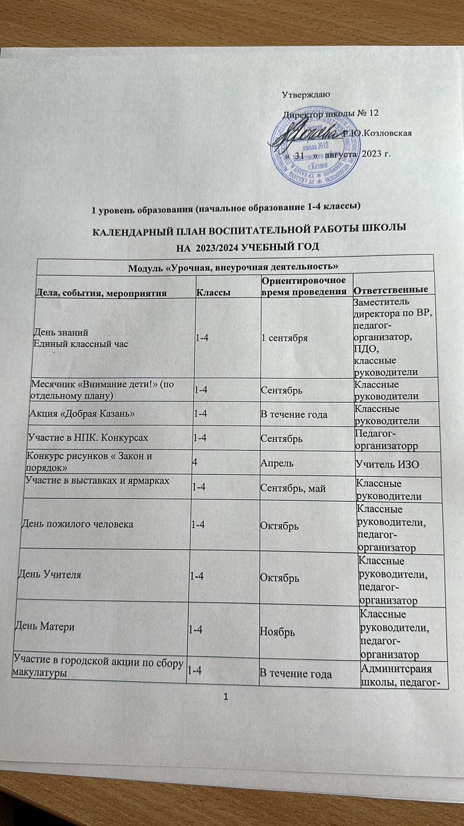
1 уровень образования (начальное образование 1-4 классы)
КАЛЕНДАРНЫЙ ПЛАН ВОСПИТАТЕЛЬНОЙ РАБОТЫ ШКОЛЫ
НА 2023/2024 УЧЕБНЫЙ ГОД
Модуль «Урочная, внеурочная деятельность»
Дела, события, мероприятия | Классы | Ориентировочное время проведения | Ответственные
День знаний  Единый классный час | 1-4 | 1 сентября | Заместитель директора по ВР, педагог-организатор, ПДО,  классные  руководители
Месячник «Внимание дети!» (по отдельному плану) | 1-4 | Сентябрь | Классные  руководители
Акция «Добрая Казань» | 1-4 | В течение года | Классные руководители
Участие в НПК. Конкурсах | 1-4 | Сентябрь | Педагог-организаторр
Конкурс рисунков « Закон и порядок» | 4 | Апрель | Учитель ИЗО
Участие в выставках и ярмарках | 1-4 | Сентябрь, май | Классные руководители
День пожилого человека | 1-4 | Октябрь | Классные руководители, педагог-организатор
День Учителя | 1-4 | Октябрь | Классные руководители, педагог-организатор
День Матери | 1-4 | Ноябрь | Классные руководители, педагог-организатор
Участие в городской акции по сбору макулатуры | 1-4 | В течение года | Админитсраия школы, педагог-организатор, классные руководители
Концертные программа. (Последний звонок, выпускные вечера «Прощание с начальной школой»). | 4 | Май | Классные руководители 4-х  классов
Посещение театров и музеев | 1-4 | В течение года по  отдельным планированиям | Классные  руководители 1- 4-х классов
Неделя безопасности дорожного движения | 1-4 | Сентябрь, Апрель | Заместитель директора по ВР, классные  руководители
Праздник, посвященный  Дню защиты детей | 1-4 | 01.06. | Педагог– организатор , классные руководители
Участие в районных, городских мероприятиях. | 1-4 | Согласно плану городских мероприятий | Админитсрация школы, классные руководители
День Защитника Отечества | 1-4 | Февраль | Классные  руководители
С Международным женским днем! | 1-4 | Март | Классные руководители
Посещение обучающимися внеурочных занятий | 1-4 | В течение года | Классные руководители, учителя-предметники
Модуль «Профилактика и безопасность»
Дела, события, мероприятия | Классы | Ориентировочное время проведения | Ответственные
Знакомство обучающихся школы со ШСП, сопровождающей воспитательный процесс | 1-4 | В течение года | Классные руководители
Контроль за посещаемостью обучающихся | 1-4 | Ежедневно | Классные руководители
Декада правовых знаний  беседы, классные часы, | 1-4 | Апрель | Классные  руководители,
Индивидуальная профилактическая работа с детьми «группы риска» и детьми, находящимися  на классном контроле | 1-4 | В течение года | Классные руководители, педагог-психолог
Осуществление межведомственного взаимодействия с учрежденями спорта, правоохранительными органами, медицинскими учреждениями в процессе организации профилактической  работы. | 1-4 | В течение года | Администрация школы
Выявление несовершеннолетних и семей, с которыми необходима профилактическая  работа | 1-4 | В течение года | Классный руководитель, педагог-психолог
Деятельность ШСП (по отдельно разработанному планированию):  -презентация ШСП;  - ролевые игры, организованные школьными медиаторами для младших школьников  «Как себя вести в конфликте, ссоре». | 1-4 | В течение года | Куратор и члены ШСП «От  конфликта к согласию»
Заседание Совета профилактики | Приглашаются обучающиеся и родители по представлениям классных  руководителей | Согласно планированию | Заместитель директора по ВР,  Педагог-психолог
Психолого-педагогическое консультирование родителей, учителей- предметников с целью выработки подходов к воспитанию и обучению подростков; | Родители обучающихся | По запросам | Педагог-психолог
Модуль « Школа – территория здоровья»
Дела, события, мероприятия | Классы | Ориентировочное время проведения | Ответственные
Обновление уголков здоровья | 1-4 | Сентябрь, январь | Классные  руководители
Беседы по классам медсестры школы на тему: «Профилактика гриппа и ОРВИ» | 1-4 | По плану школы | Медсестра школы
Участие в днях здоровья | 1-4 | В течение года | Учителя физической культуры, классные  руководители
Месячник «здоровье» | 1-4 | Ноябрь-декабрь | Заместитель  директора по ВР, классные руководители
Организация летней оздоровительной кампании | 1-4 | Июнь | Администрация  школы, начальник лагеря
Подвижные игры на перемене в начальной школе, спортивный час в  группе продленного дня | 1-4 | Ежедневно | Классные руководители, воспитатели ГПД
Посещение спортивных секций и кружков | Отдельные обучающиеся | По отдельному графику | Руководители спортивных секций, классные руководители (работа по увеличению количества детей, посещающих кружки и секции, направленные на формирование  ЗОЖ)
Организация горячего питания (обеспечение максимального охвата горячим питанием обучающихся) | 1-4 | Ежедневно | Классные руководители
Модуль « Самоуправление, детские общественные объединения»
Всероссийский проект  « Классные встречи» | 1-2  3-4 | Апрель, февраль Март, май | Классные руководители
Участие во Всероссийском проекте «Классный час. Перезагрузка» | 1-4 | Январь-май | Классные руководители
Участие в акции Всемирный день здоровья | 1-4 | Апрель | Учитель физической культуры, классные руководители, руководитель  РДШ
Участие в благотворительных акциях | 1-4 | В течение года | Классные руководители
Модуль «Организация предметно-пространственной среды»
Дела, события, мероприятия | Классы | Ориентировочное время проведения | Ответственные
Тематические оформления интерьера школьных помещений (вестибюля, коридоров, рекреаций, залов) | 1-4  ( совместно с представителями родительской общественности) | Март, сентябрь, декабрь | Классные руководители
Тематичексие выставки рисунков | 1-4 | По плану школы | Классные  руководители
Выставка рисунков | 1-4 | По плану школы | Классные  руководители
Выставка поделок | 1-4 | По плану школы | Классные  руководители
Модуль «Взаимодействие с родителями»
Дела, события, мероприятия | Классы | Ориентировочное время проведения |  | Ответственные
Режим дня школьников | 1-4 | Сентябрь |  | Классные руководители, педагог-психолог
Трудности адаптации первоклассников | 1 | Сентябрь |  | Классные руководители, педагог-психолог
Веселые старты « Папа, мама, я –спортиная семья» | 1-4 | По плану школы, с учетом мероприятий и конкурсов |  | Учителя физической культуры, классные  руководители
Участие родительской общественности в проведении школьных мероприятий (тематические концерты, выставки, ярмарки) | 1-4 | В течение года |  | Классные руководители, представители родительской общественности  классов
Заседание Совета родительской общественности | 1-4 | Сентябрь, февраль, май |  | Администрация школы
Разговор о правильном питании | 1-4 | Сентябрь, январь |  | Классные руководители, медработник
Индивидуальная работа с родителями | 1-4 | По запросу в течение года |  | Администрация школы, классные руководители,  психолог
Посещение семей на дому | 1-4 | По запросу в течение года |  | Администрация школы, классные руководители,  психолог
Акция «Бессмертный полк» | 1-4 | Май |  | Классные руководители
Модуль «Пресс-центр»
Дела, события, мероприятия | Классы | Ориентировочное время проведения |  | Ответственные
Освещение классных мероприятий на сайте школы | 1-4 | По плану школы, с учетом мероприятий и конкурсов в течение года |  | Классные руководители,  педагог-организатор
Фото и видеосьемка мероприятий для социальных сетей | 1-4 | По плану школы, с учетом мероприятий и конкурсов в течение года |  | Классные руководители,  педагог-организатор
Модуль «Классное руководство»
(согласно индивидуальным планам работы классных руководителей)
Модуль «Основные общешкольные дела»
(согласно индивидуальным планам работы классных руководителей)
Модуль «Внешкольные мероприятия»
(согласно индивидуальным планам работы классных руководителей)
Модуль «Профориентация»
Работу по профориентации в начальной школе можно представить через:
- Профориентация через учебные предметы (в процессе обучения в начальной школе все учебные предметы можно использовать как возможность формирования у младших школьников интереса к труду взрослых.
Работа с иллюстрациями и языковым материалом может успешно осуществляться на уроках чтения, русского языка, математики и др.
2. - Внеурочную профориентационную работу (экскурсии, классные часы, внеклассные занятия, встречи со специалистами в разных сферах труда, конкурсы, выставки.
Модуль «Дополнительное образование»
Работа осуществляется по ДОП:
- ДОП «Флорбол»
- ДОП «Баскетбол»
- ДОП « Футбол»
- ДОП « Каратэ»
- ДОП « Шемеш»
- ДОП « Шахматы»
- ДОП «СМИ»
- ДОП «КВН»
- ДОП «Акробатический Рок-н-ролл»

Модуль «Этнокультурный компонент»
(согласно школьному плану и плану работы классных руководителей)
Приложение №4

3.7 План мероприятий на 2023/2024 учебный год
(этнокультурный компонент, еврейские праздники)

№ | Дата проведения | Название праздника | Предполагаемые мероприятия
1 | по пятницам | Шаббат | Проведение шаббата
2 | сентябрь | Симхат Тора | Чтение и изучение Торы
3 | сентябрь | Йом-Киппу́р | Знакомство с историей праздника
4 | сентябрь | Суккот | Знакомство с историей праздника  Поделки  Угощения
5 | октябрь | день памяти Ицхака Рабина | Изучение биографии
1 | 29 ноября – 6 декабря | Ханука | Макабиада  Концерт  Поделки  Угощения
2 | 26 января | Ту би шват | Седер по классам
3 | 25 февраля | Пурим | Костюмированный праздник пуримшпиль
4 | 27 марта | Пейсах | Седер по классам
5 | 8 апреля | День катастрофы | Холокост через искусство. Вокально-поэтический вечер.  Кинопоказ
6 | 14 апреля | День памяти погибших воинов (9,10,11) | Церемония
7 | 15 апреля | День Независимости | Церемония
8 | 30 апреля | Лаг ба омер | Выезд на природу
9 | 16 мая | День Иерусалима | Виртуальная экскурсия.  Кулинарный перформанс  Выставка рисунков и макетов «Золотой Иерусалим»  Фотозона «Стена плача»  Записки- пожелания  Казань и Иерусалим. Города с многообразием религий
10 | 28 мая | Шавуот (окончание года) | Мастер – класс молочных десертов  Видеоролики от классов приготовления молочных блюд

